download mysql-8.0.27-winx64

creat and write my.ini

**需到工作管理員>服務>啟動MySQL

初始化sql並複製尾端預設密碼

mysqld --initialize --console

啟動sql

mysqld --install

更改密碼

mysqladmin -u root -p password

進入sql

mysql -u root -p

指令操作sql

show database;

source 路徑/MySQL_EXAMPLE.sql

use EXAMPLE;

show tables;

select *from EMP;

**MySQL WorkBench**

選取 + 點選ctrl+shift+enter ==執行選取

select *欄位|運算式|字面常數* [as *別名]* from *datalist*;

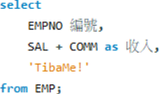**as可打可不打**

select 125 * 459; == 會計算125*459的答案

select distinct|distinctrow #== distinct|distinctrow只列出不同資料

*

from List;

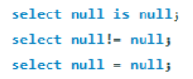

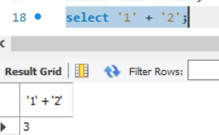

select CONCAT(1,2); == 12 🡺連結字串